1、合理用药审核场景
下面是我们理解的流程是否正确，如果不正确请给出正确的流程。
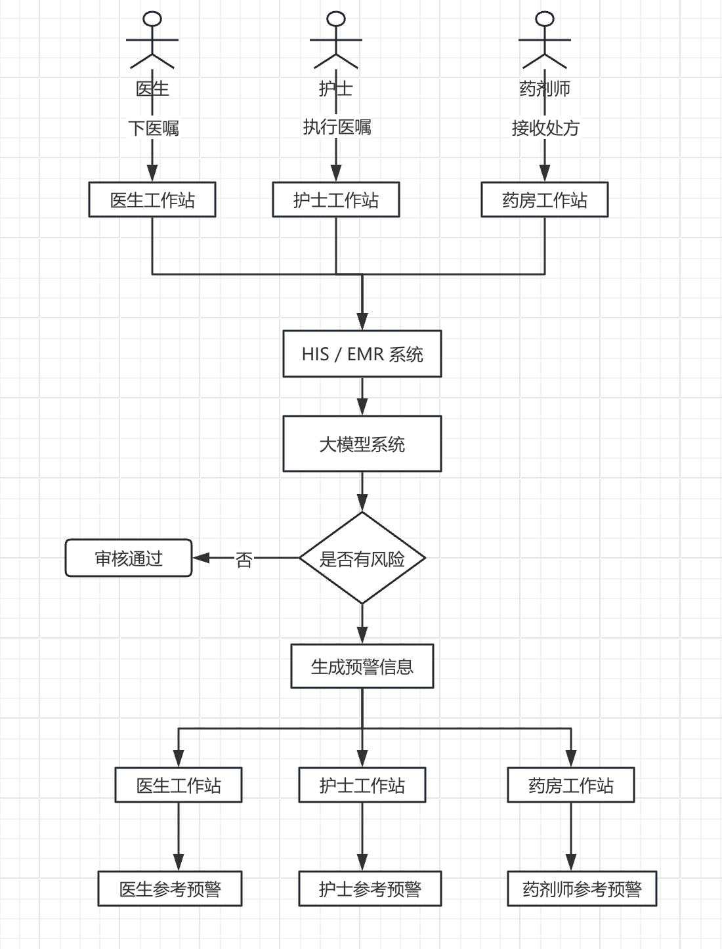
- 医生在EMR系统给患者下诊断时，EMR系统把诊断信息发送到大模型系统，大模型系统审核医生诊断内容，把审核结果返回到医生工作站。
- 护士在EMR系统执行医嘱时，EMR中查询大模型返回的此病例的护理注意事项。
- 药剂师在接收处方时，EMR查询大模型返回的此病例的用药注意事项。

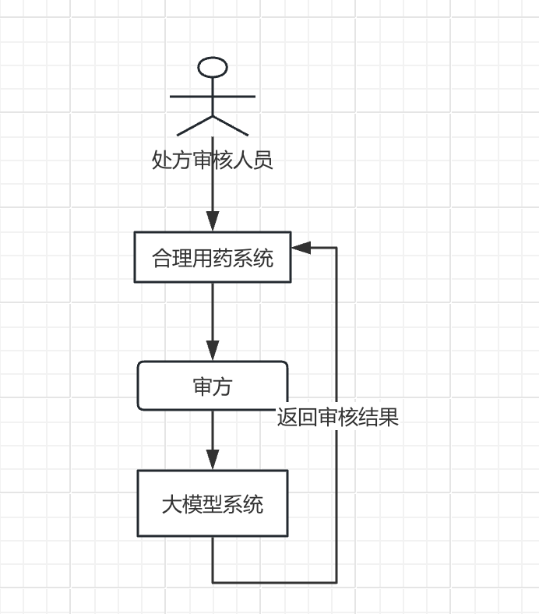
合理用药系统在选定处方审核时，把处方发给大模型系统，大模型系统审核处方然后把审核结果返回到合理用药系统。

2、医保审核管理场景
下面是我们理解的流程是否正确，如果不正确请给出正确的流程。

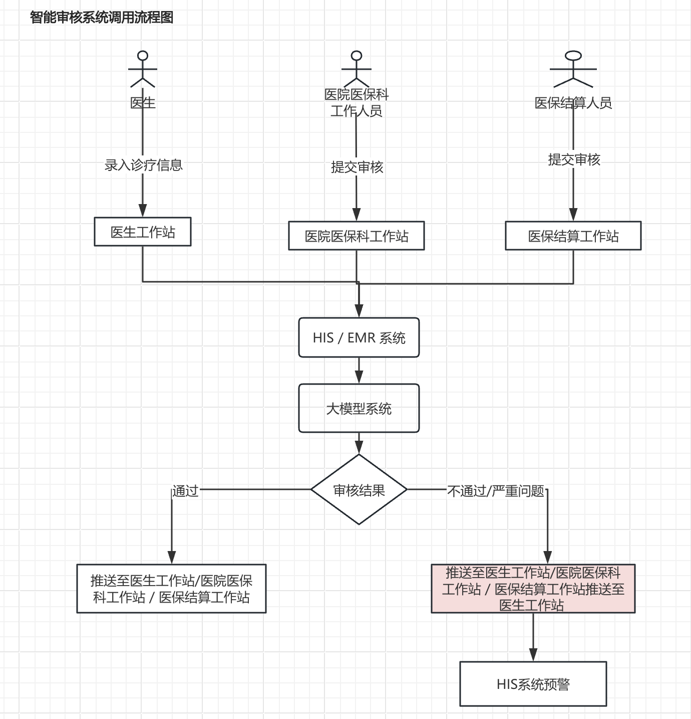
- 医生录入诊疗信息时，通过HIS/EMR系统调用大模型系统，大模型系统进行审核医保信息。审核结果返回到医生工作站。如果审核有问题触发HIS系统报警。
- 医院医保科工作人员/医保结算人员通过HIS/EMR系统提交待审核病例信息，HIS/EMR系统调用大模型系统进行审核，审核结果返回到医院医保科工作人员/医保结算人员的工作站。

3、医保智能审核场景系统资料需求
- 请给出现有医保智能审核业务的管理系统。
- 请给出现有医保智能审核业务的相关资料和数据。
4、飞牛系统中资料问题
#1、html类型：有的文件没有内容是否正确？空的内容是否正常？是否都在viewer.html中？
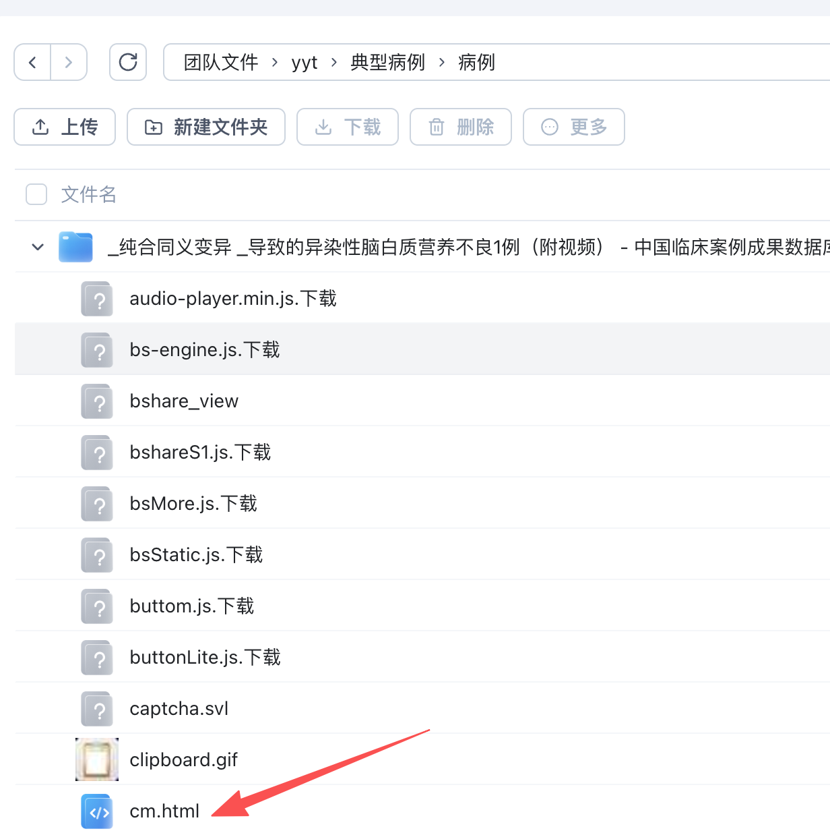
#2、access中的mdb文件：需要导出到excel导出到导出为 CSV 文件。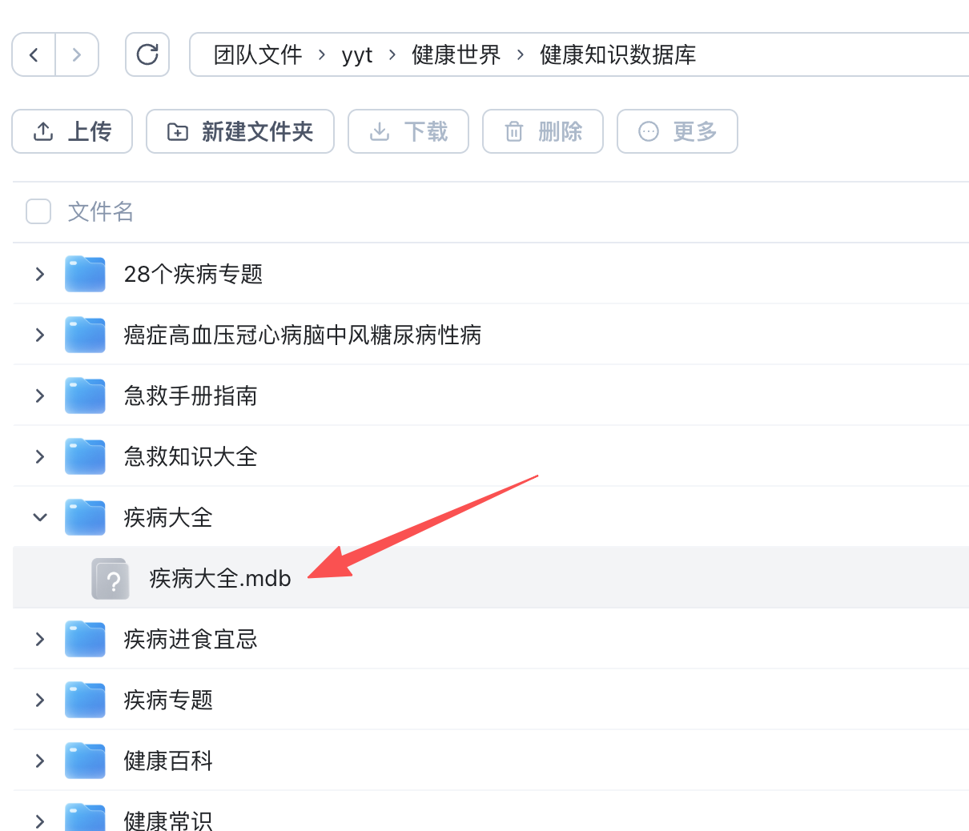

5、对大模型性能与验收指标有哪些？
指标 目标数值 备注
单次响应时延 如 ≤2 秒

6、补充说明
请需求方补充任何未覆盖但需要特别说明的内容。

